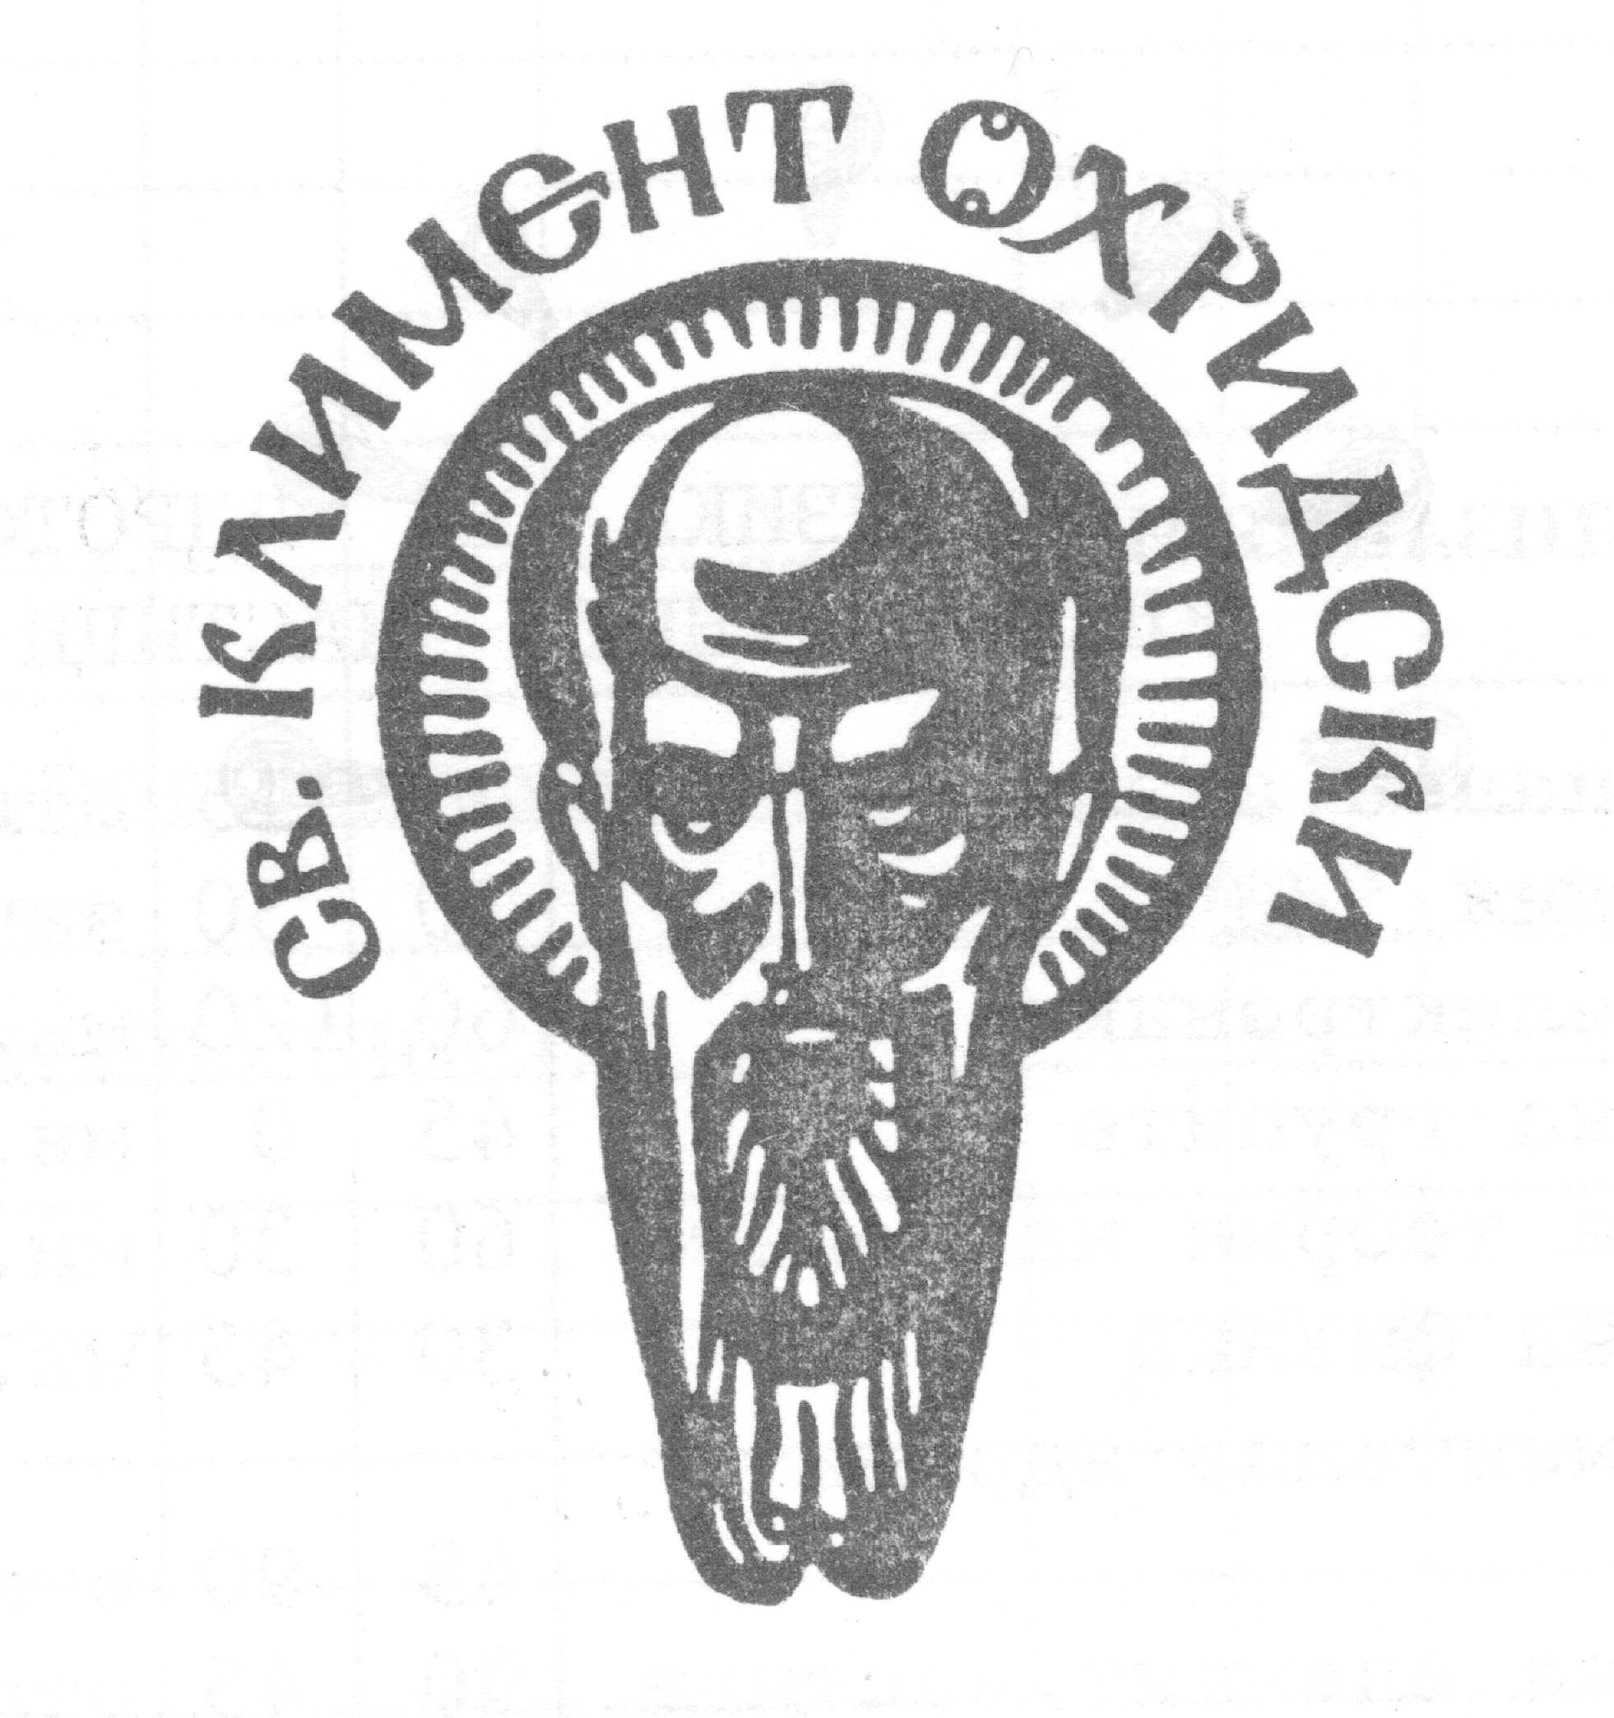
СОФИЙСКИ УНИВЕРСИТЕТ “СВ. КЛИМЕНТ ОХРИДСКИ”
ФИЗИЧЕСКИ ФАКУЛТЕТ
Утвърдена с Протокол на ФС N: …../ ……..
Декан:
/доц. д-р Д. Мърваков/

УЧЕБНА ПРОГРАМА
ПО ДИСЦИПЛИНАТА: ФИЗИКА НА АТОМНОТО ЯДРО И ЕЛЕМЕНТАРНИТЕ ЧАСТИЦИ
ВКЛЮЧЕНА В УЧЕБНИЯ ПЛАН НА СПЕЦИАЛНОСТ: МЕДИЦИНСКА ФИЗИКА
СТЕПЕН НА ОБУЧЕНИЕ: БАКАЛАВЪР
КРЕДИТИ: 4.5
КАТЕДРА: АТОМНА ФИЗИКА
ИЗВАДКА ОТ УЧЕБНИЯ ПЛАН
Вид на занятията: | Семестър: | Хорариум-часа/  седмично: | Хорариум-часа  Общо:
Лекции | VI | 3 | 45
Семинарни упражнения |  | 1 | 15
Общо часа: |  | 4 | 60
Форма на контрол: | изпит

Анотация
Курсът по Ядрена физика и физика на елементарните частици е едносеместриален (VI семестър). Той е последен от серията курсове по Обща физика, като целта му е да въведе студентите в субатомната физика, с което да завърши изграждането у тях на физическата картина за устройството на света. Курсът започва, малко нетрадиционно, с основни сведения за най-малките структурни частици на материята: кварките и лептоните и техните фундаментални взаимодействия: гравитационно, слабо, електромагнитно и силно. Дава се идея за Стандартния модел на частиците и взаимодействията. Въвеждат се адроните, в частност протона и неутрона като съставени от кварки и атомите ядра като свързани системи от нуклеони. Разглеждат се от единна гледна точка реакциите и превръщанията (разпаданията) в субатомната физика. Кратко се дават основни понятия за фундаменталните симетрии и връзката им със законите за запазване. След това се преминава към описанието на атомните ядра. Разглеждат се основните свойства на ядрата и методите за тяхното определяне, моделите за устройството на ядрената материя. Нужното внимание е отделено на радиоактивността, видовете разпадания и тяхното теоретично обяснение. Дават се основни понятия за най-важните от практическа гледна точка ядрени реакции, за ядреното делене и ядрения синтез.
Кратко се разглежда съвременната експериментална техника в субатомната физика и приложенията на нейните методи и устройства в други области на човешката практика.

СЪДЪРЖАНИЕ НА УЧЕБНАТА ПРОГРАМА:

№ | Тема, вид на занятието: | Брой часове

I. Фундаментални частици и взаимодействия (12 часа)

1. | Йерархия и структурата на материята: вещество, атоми, ядра, нуклеони, кварки и лептони. Квантова структура на микросвета.  Основни свойства на обектите на субатомната физика (елементарните частици и атомните ядра): маса, електрически и други заряди, спин, други квантови числа. Фундаментални частици – лептони и кварки. Съставни частици: адрони. Адронна спектроскопия. Атомни ядра. | 3
2. | Фундаментални взаимодействия и техните преносители. Интензивност и радиус на действие. Гравитационно, слабо, електромагнитно и силно взаимодействия. Специфика на отделните взаимодействия. Стандартен модел на частиците и взаимодействията. | 3
3. | Реакции и превръщания в микросвета. Реакции между елементарни частици. Ядрени реакции. Разпадане. Закон за радиоактивното разпадане. Константа на разпадане, период на полуразпадане и ширина на енергетичните състояния. Примери. | 3
4. | Симетрии, инвариантност и закони за запазване. Преобразувания и симетрии в квантовата физика. Пространствени симетрии: непрекъснати и дискретни. Примери: транслации, пространствено отражение, обръщане знака на времето, зарядово спрягане. Връзка между преобразуванията на симетрия и законите за запазване. Точни и нарушени симетрии. Примери. | 3

ІI. Свойства и строеж на атомните ядра (15 часа)
5. | Състав на атомното ядро: изотопи, изотони, изобари. Маса на ядрото в основно състояние и енергия на свързване. Методи за определяне на масата. Приложения на енергията на свързване: енергия за отделяне на частица; енергия на реакцията. | 3
6. | Разпределение на ядрения заряд и ядрената материя. Методи за изучаването му: разсейване на бързи електрони и неутрони, огледални ядра и други. | 2
7. | Ядрени моменти и методи за измерването им. Спин на ядрото. Електромагнитни моменти: магнитен диполен момент, електричен квадруполен момент. Ядрен магнитен резонанс. | 3
8. | Стабилност на ядрата. Радиоактивно разпадане. Енергетични условия.  α-разпадане: основни факти; емпиричен закон на Гайгер-Нътъл; теория на α-разпадането.  β-разпадане: видове, теория на Ферми за β-разпадането; сравнителен период на полуразпадане; графика на Кюри; подборни правила по спин и четност при β-разпадането.  Гама-преходи: подборни правила при γ-преходите; вътрешна конверсия; ядрена изомерия | 5
9. | Последователни разпадания и радиоактивни семейства. Естествена радиоактивност. | 2

III. Модели за строежа на ядрата (7 часа)
10. | Капков модел на ядрото – формула на Вайцзекер за масата; масова парабола за изобарни ядра. Едночастичен слоест модел: магически числа; силно спин-орбитално взаимодействие; експериментални потвърждения. Колективни модели: вибрации на ядрената материя; ротация на деформираните ядра. Обобщени модели | 5
11. | Силно ядрено взаимодействие: свойства, спинова зависимост, зарядова независимост (изоспин); обменен характер; потенциали на силното ядрено взаимодействие. | 2

IV. Специфични ядрени реакции и приложения (6 часа)
12. | Механизми на ядрените реакции: съставно ядро и преки реакции; резонансни реакции. Ядрени реакции с неутрони, получаване на изкуствени радиоактивни ядра, приложения. | 3
13. | Делене на ядрата: факти и елементарна теория; делене от бавни и от бързи неутрони. Верижна реакция. Ядрен синтез: енергия на активация; термоядрени реакции в звездите. Неуправляеми и управляеми реакции на делене и синтез. Бомби и реактори. | 3

V. Експериментална техника в субатомната физика (5 часа)
14. | Ускорители – видове, принципи на действие, характеристики. Приложения в техниката, медицината и другаде. | 2
15. | Регистрация на бързи заредени частици, неутрони и гама-кванти. Типове детектори и техни основни характеристики. Приложения извън физичните изследвания. | 3

СЕМИНАРНИ ЗАНЯТИЯ (15 часа)
Тема 1. Квантови микрообекти. Елементарни частици и атомни ядра. Фундаментални взаимодействия – 1 час.
Тема 2. Реакции и разпадания. Класически и релативистки кинематични зависимости – 2 часа.
Тема 3. Основни свойства на ядрата. Ядрени формфактори – 2 часа.
Тема 4. Спин и магнитни моменти на ядрата – 2 часа.
Тема 5. Закон за радиоактивното разпадане. Последователни разпадания. α–разпадане – 2 часа.
Тема 6. β–разпадане -2 часа.
Тема 7. γ–преходи и вътрешна конверсия – 2 часа.
Тема 8. Експериментални методи на субатомната физика – 2 часа.

ФОРМА НА КОНТРОЛ:
Проверката на знанията се провежда чрез едно домашно задание в средата на семестъра и един писмен тест в края на семестъра. И двете се оценяват от водещия семинарните занятия и оценките се вземат предвид от преподавателя на изпита.
КРИТЕРИИ ЗА ОЦЕНЯВАНЕ НА ИЗПИТ:
Проверката на знанията се прави на общ изпит от преподавателя и водещия семинара на съответната група. Студентите изтеглят 2 въпроса от конспекта и ги развиват писмено. След това се провежда събеседване, по време на което студентите трябва да изложат подробно материала по изтеглените въпроси и да отговорят на допълнително зададените кратки въпроси.
В крайната оценка участва с тегло 1/3 оценката от семинарните занятия, която взема предвид цялостната работа на студента през учебната година и представянето му на текущите проверки.

ЛИТЕРАТУРА:
- У. Уилямс, Физика на ядрото и елементарните частици, Издателство на Софийския университет, 2000 г.
- А. Минкова, Ядрена физика, изд. „Тита Консулт”, София, 2008 г. (електронният вариант е достъпен на http://atomic.phys.uni-sofia.bg/elektronna-biblioteka/lectures/aiaf-Minkova/)
- Н. Балабанов, Ядрена физика, Пловдивско университетско издателство, 1998 г.
- E. Henley, A. Garcia, Subatomic Physics – 3^{d} edition, World Sci. Pub., 2007 (има превод на руски език на първото издание: Г. Фрауенфельдер, З. Хенли, Субатомная физика, изд. “Мир”, Москва, 1979 г.)
- A. Das, T. Ferbel, Introduction to Nuclear and Particle Physics, 2nd edition, World Sci. Pub., 2003.
- К.Н.Мухин, Экспериментальная ядерная физика, т. І – Физика атомного ядра, изд. “Энергоатомиздат”, Москва, 1983 г.
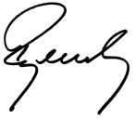
- L.Valantin, Subatomic Physics: Nuclei аnd Particles, Vol. 1&2, Nord-Holland Pub., 1981 (има превод на руски Л.Валантэн, Субатомная физика, Ядра и частицы, т.І и т. ІІ, Москва, “Мир”, 1986 г.)

Изготвил програмата:
януари 2009 г. доц. д-р Румен Ценов

